http://frida-kahlo.e-monsite.com/pages/cat-1/la-place-de-l-autoportrait-dans-l-oeuvre-de-frida-kahlo.html
(le reste du site est également intéressant)

La place de l'autoportrait dans l'oeuvre de Frida Kahlo
La singularité de son art : L'autoportrait

- Définition: Portrait d’un peintre exécuté par lui-même 1.

- Histoire de l'autoportrait dans la peinture:
L’autoportrait est un genre de représentation de soi et non une représentation fidèle de la réalité, qui permet de faire rencontrer au spectateur la personne qui se présente. D’une certaine manière, l’artiste se met en scène et se donne à voir au spectateur. L’autoportrait est aussi une façon pour l’artiste de se questionner sur qui il est.

Ce genre existe depuis longtemps, car les peintres ont depuis tout temps l’habitude de se peindre comme des personnages accessoires de leurs toiles et en retrait. Ce n’est que lorsque le statut social de l’artiste peintre change, qu’il n’est plus considéré comme marginal que l’autoportrait est reconnu comme un genre autonome et ceci vers la moitié du XVème siècle. Titien (1477-1576) est considéré comme l’inventeur du genre.

L’autoportrait est comme une quête de soi, l’artiste se regarde dans un miroir, doit se représenter, se rencontrer avec son image où il devra se questionner sur le double qu’il représente.
L’autoportrait peut utiliser différents supports d’expression comme la peinture, le dessin, la sculpture, la littérature, la photographie et bien d’autres encore. C’est un genre artistique difficile à maîtriser auquel se sont essayés de nombreux artistes.

Le point de vue de l’historien des arts, Mr Wouter Van Der Veen 2 :
L’autoportrait est une représentation de soi-même qui n’est pas une image, cette représentation peut s’écrire, se photographier. « Toute expression de soi-même est un autoportrait ». Il n’existe pas un type d’autoportrait mais une infinité.

Le point de vue de la psychologue et psychanalyste Mme Véronique de St Pierre 3 :
L’autoportrait est un genre d’art qui se fait avec un miroir et qui met l’artiste en position de modèle par rapport à lui-même. C’est un genre dans lequel on se donne à voir aux autres en se mettant en scène.

Frida Kahlo et l’autoportrait

L’autoportrait joue une place importante dans la vie de Frida Kahlo comme dans sa carrière artistique. On en compte plus de cinquante-cinq sur les cent quarante trois tableaux qu’elle a peints.

Pour Frida, l’autoportrait est un moyen d’exprimer ses souffrances : «ma peinture porte en elle le message de la douleur» (Frida Kahlo).
Comme Van Gogh se représentant avec son oreille mutilée, Rembrandt se représentant avec tous ses défauts ou encore Dick Ket se représentant très malade, Frida se représente avec toutes ses souffrances et ne les cache pas. Le fait de se montrer ainsi est une preuve d’humanité, l’artiste se représente avec ses faiblesses et ses fragilités et touche émotionnellement le spectateur. Dans la plupart de ses autoportraits, son visage, son regard et son expression restent inchangés.
Nous pouvons aussi dire que Frida Kahlo est unique car c’est une des seules femmes à avoir réalisé autant d’autoportraits. Frida a beaucoup peint pour des expositions et pour des ventes car elle se trouvait souvent avec des difficultés financières.

- Qu’a t’elle peint ? Quel est le style de sa peinture?
Les autoportraits de Frida Kahlo constituent les deux tiers de son œuvre composée de cent quarante-trois tableaux. Cependant avec tous ces tableaux peints, son style pictural n’est pas vraiment défini, les gens qualifient l’artiste de surréaliste alors qu’elle revendique le réalisme. Frida se crée un style propre à elle-même. Ce style est résolument naïf, primitif. Elle montre à travers ses œuvres, sa souffrance psychologique comme physique.
Les toiles sont en général de très petit format (30x40cm), très colorées, peintes à l’huile.

Son inspiration première : « son histoire »

- Déclenchement
L’inspiration première de son œuvre a été son histoire, sa vie.
Son œuvre a beaucoup évolué en fonction de son état physique et moral. Elle commence la peinture avec des natures mortes, des portraits puis des autoportraits.

- Son visage
Son visage (vue de face, de trois quart, profil droit, profil gauche) dans la plupart de ses autoportraits reste inchangé ; cela peut s’expliquer de différentes manières.
Le regard dans la plupart des œuvres de Frida Kahlo témoigne d’une certaine concentration. En effet Frida se représente grâce à un miroir et doit se concentrer pour ne pas bouger. D’autre part, elle ne cherche pas à peindre des expressions variées de son visage car elle ne veut pas communiquer la souffrance mais l’exprimer. Cependant vers la fin de sa carrière, on aperçoit dans certaines œuvres des changements comme lorsqu’elle peint une larme, qui peut se traduire par un changement d’émotion.
Le mono-sourcil peint avec un trait exagéré sur ses toiles est comme une signature qu’elle ajoute sur toutes ses peintures.

- La culture
Elle se représente avec des animaux (singes, perroquets, papillons, chien) et la nature, faune et flore typiques du Mexique mais aussi intégrée dans les habitudes culturelles de son pays. En se peignant, vêtue de costumes traditionnels, elle revendique son appartenance à la culture mexicaine. Cette culture est aussi évoquée dans les représentations de la mort (masque, tête de mort, squelette).
Frida, dans son œuvre a beaucoup défendu la culture mexicaine qui lui tenait beaucoup à cœur. Pour cela, elle s’habillait avec des habits traditionnels et se peignait avec la tenue tehuana comme dans l’œuvre : Ma robe est suspendue là-bas (1933) où la tenue est centrale, des jupes, des hauts colorés, et pleins de bijoux.
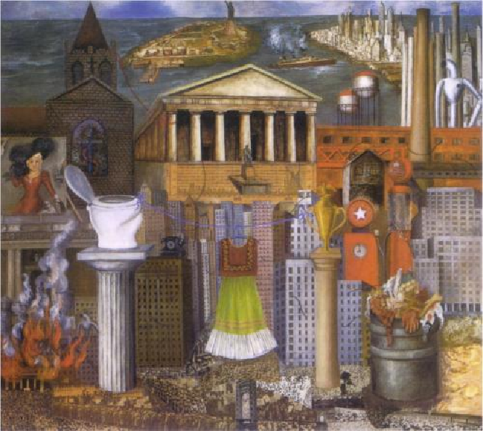
Ma robe est suspendue là-bas (1933)

- le féminisme ou…la différence
La représentation en costume masculin
Etant très engagée politiquement et socialement, Frida défend beaucoup le féminisme, elle s’habille sur ses photos de famille en garçon et se fait représenter par Diego sur une peinture murale en garçon.
Dans son tableau, Les cheveux coupés (1940), Frida se peint habillée en garçon après s’être coupée les cheveux afin de montrer sa colère et se venger car Diego l’a trompée avec sa sœur, dont elle était très proche.

- La douleur
Frida se représente beaucoup en train de souffrir comme dans son tableau, Colonne brisée (1944), où elle exprime toute sa souffrance. Elle se montre avec des clous, un buste orthopédique et une colonne, symbole de sa colonne vertébrale brisée. Elle arrive a montrer l’intensité de sa douleur. C’est encore un autoportrait qui, à nouveau, s’appuie sur l’histoire de sa vie. Elle se représente pour se reconstruire, pour se recréer car elle a tellement été changée et détruite. Ce tableau est associé au moment où la santé de Frida se dégrade. Apres son accident qui lui laisse de nombreuses séquelles, elle doit à l’âge de 37 ans encore une fois porter un corset, pendant 5 mois, pour maintenir sa colonne. Pour Frida, la peinture est avant tout un travail sur elle même, lui permettant essentiellement de supporter sa vie.
L’expression de son visage immobile, n’exprime aucun sentiment car elle cherche surtout à représenter les parties détruites de son corps. Cependant des larmes sortent de ses yeux, comme une touche qu’aurait rajoutée l’artiste pour exprimer une émotion.
Cette œuvre ne présente pas que la souffrance qu’elle a subi avec l’accident et toutes les opérations qu’elle a enduré mais aussi la souffrance de voir son mari, Diego, infidèle.
Frida expose aussi la perte de sa fertilité (corps vide, terre sèche, aride), elle ne pourra plus avoir d’enfant.

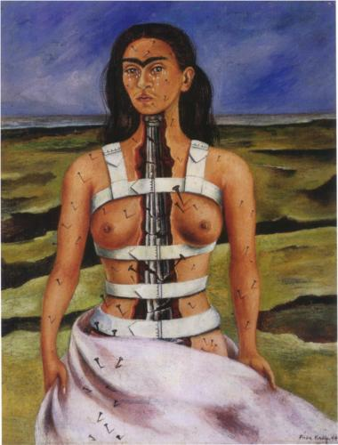
Colonne brisée, 1944

-Une artiste politiquement et socialement engagée
En exprimant sa douleur, Frida se bat pour toutes les femmes et grâce à sa peinture évoque des notions tabous dans les années 1930-1950 comme le corps des femmes, la condition de la femme, la tutelle et le pouvoir des hommes. Elle exprime la souffrance des femmes lors de la perte d’un enfant, des femmes désespérées, des femmes trompées et montre les différentes sortes de blessures - celles du corps et celles de l’âme.

Une oeuvre de maturité et une introspection psychologique

Au fil de sa vie, Frida a fait face à beaucoup d’épreuves émotionnellement, autant que physiquement. L’autoportrait s’est immédiatement révélé être un moyen efficace pour elle de libérer ses émotions et matérialiser sa peine. C’est ainsi que l’ensemble de son œuvre est empreinte des thèmes de l’avortement, des opérations, de la sexualité, de la fécondité, de la chair blessée et des souffrances physiques et psychiques.
L’accident de la route dont elle est victime a l’âge de 18 ans marque le début de son œuvre qui se poursuivra jusqu'à la fin de sa vie. Elle commence donc a peindre une multitude d’autoportraits représentant la manière dont elle perçoit ses blessures physiques et mentales. Son accident de la route, ses fausses couches et l’adultère de son mari sont représentées dans ses tableaux de manière très explicite.
La peinture représente donc un exutoire pour Frida. Elle y exprime ses souffrances et rend compte de ses états d’âme.

Parmi les nombreux tableaux empreints de ses blessures physiques figure La Colonne Brisée.
On y voit les ravages que son accident de la route a provoque. Plusieurs de ses vertèbres ont été brisées, Frida a donc choisi de représenter sa colonne vertébrale a l’aide d’une colonne architecturale brisée à plusieurs endroits. Suite a ses vertèbres brisées, elle se voit contrainte à porter un corset, aussi représente sur ce tableaux. La multitude de clous présents sur toute la surface de sa peau laisse penser que sa souffrance physique s’étend sur tout son corps et est présente en permanence. Pour accentuer sa peine, Frida se montre en train de pleurer. Ce tableau date de 1944, presque 20 ans après son accident qui a donc eu des répercutions sur son corps jusqu'à la fin de sa vie.
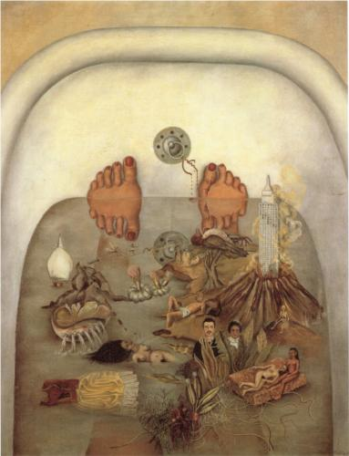
Les peintures les plus emblématiques de Frida ont surtout été réalisées vers la fin de sa vie. La Colonne Brisée, Les Deux Frida ou encore l’Autoportrait aux Cheveux Coupes ont étés respectivement peints en 1944, 1939 et 1940. Son œuvre est donc bel et bien le fruit de sa maturité évoluant au fil des années. Comme mentionne précédemment, les tableaux de Frida reflètent son état d’esprit au moment ou elle les peint. Ce qui veut dire que son œuvre évolue de la même manière qu’elle-même évolue et murit. En contemplant l’ensemble de ses tableaux, on pourrait donc deviner l’histoire de sa vie, depuis son accident, jusqu'à sa mort. Il va donc de soi d’en conclure que ses tableaux représentent son autobiographie. Son art lui permet une introspection psychologique, car, bien qu’assez explicite, ses tableaux lui servent à s’analyser intérieurement. Elle se représente de la façon dont elle se perçoit. Elle représente ses douleurs de la façon dont elle les perçoit.

Ce que l'eau m'a donné, Frida Kahlo

C’est ainsi qu’on remarque que certains de ses tableaux contiennent des éléments qui l’ont construite, brisée et modelée pour faire d’elle ce qu’elle est devenue.
Par exemple Ce que l’eau m’a donné représente sa blessure a son pied droit atrophié à cause de la polio puis de son accident de la route. On y voit aussi ses parents et un building new yorkais. Ses tableaux sont donc empreints de certains éléments de sa vie mais ils contiennent aussi des éléments rappelant le surréalisme. Néanmoins, Frida a toujours refuse d’être qualifiée en temps que telle car pour elle, ce qu’elle représente est sa réalité. L’introspection psychologique représente une partie intégrante de son œuvre. Elle utilise la peinture pour se chercher et se définir.

Sa première exposition officielle se déroule à New York en 1938. Celle-ci lui permet enfin de montrer au monde son talent et son style si particulier. Lors de cette exposition, sans surprise, le thème de la souffrance est considère comme l’un des thèmes principaux. Elle fut couronnée de succès et c’est ainsi qu’elle renouvelle l’expérience. En 1953, elle va jusqu'à se rendre à un de ses expositions sur son lit d’hôpital, ne voulant pas que ses problèmes de sante l’empêchent d’y participer. Frida a confiance en son art. Elle est talentueuse et elle le sait. Elle sait aussi qu’elle a un style particulier qui peut parfois choquer, parfois émouvoir. Elle a donc décidé de montrer son œuvre au monde pour les initier a sa propre perception de la vie en sachant qu’il y aurait une réaction par la suite. Elle sait qu’elle a du talent et elle le partage.

Un message
Les tableaux de Frida ont chacun une signification particulière pour elle. Chacun représente une partie de sa vie qu’elle explique et essaye de matérialiser. Certains de ses tableaux ont des destinataires bien définis. Entre autres, elle a réalise un autoportrait spécialement dédicacé a Léon Trotski en 1937 ou encore un autoportrait pour le Docteur Eloesser en 1940. Néanmoins, la grande majorité de son art n’a pas de destinataire connu. Elle peint en grande partie pour elle-même et décide par après de faire partager son travail lors d’expositions. Sa peinture est principalement destinée à s’aider a faire face a ses souffrances et a les surmonter. En premier lieu, elle n’est donc destinée à personne d’autre qu’elle-même.
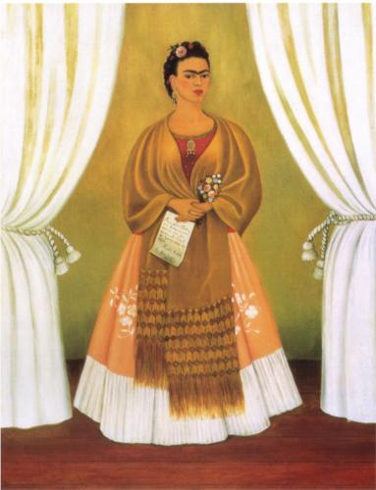
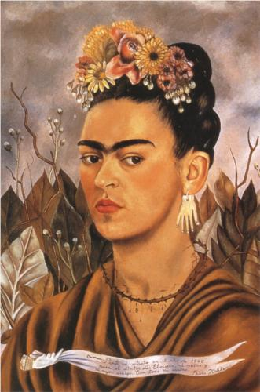
Autoportrait dédié à Leon Trotski, Autoportrait dédié au docteur Eloesser,

Ses tableaux, au delà de l’expression des souffrances, lui permette aussi d’affirmer sa nationalité mexicaine. On le remarque surtout dans ses tenues ou les coiffes qu’elle porte la plupart du temps. Tout en exprimant son mal-être, elle exprime donc aussi son appartenance a un pays et une culture bien marquée. Les couleurs de ses tableaux, toujours vives et joyeuses, sont aussi une des caractéristiques qui permettent d’affirmer que Frida cherche a montrer et revendiquer son amour pour le Mexique. La culture mexicaine, en elle-même, est très marquée par la religion. Il est donc évident que celle-ci se retrouve dans les tableaux de Frida. Dans un autoportrait peint en 1940, on peut deviner son attachement a son pays. Les couleurs vives sont présente et sa coiffe particulière aussi. L’oiseau pendant a son cou, les ailes ouvertes, laisse deviner la forme d’une croix religieuse.

Le féminisme est une doctrine ou une attitude politique, philosophique ou sociale, fondée sur l’égalité des sexes. Frida Kahlo a toujours été une fervente partisante du parti communiste au Mexique. Elle a toujours eu un rapport d’identification avec des figures féminines fortes de la culture mexicaine, qu’elles soient légendaires ou historiques. Ce phénomène retranscrit dans ses peintures lui a permis d’explorer des thématiques telles que le corps des femmes, la condition des femmes ou encore le patriarcalisme oppressant. Elle a exprime la souffrance des femmes lors de la perte d’un enfant, les femmes désespérées, les différentes sortes de blessures a travers de nombreux autoportraits. Elle n’a pas hésite à puiser dans son expérience personnelle pour traiter de sujets considérés comme tabous dans les années 1930-1950, ce qui fait d’elle une artiste féministe précoce. Son succès par rapport à ses idées féministes, s’est surtout fait ressentir post-mortem, dans les années 1970 aux Etats-Unis car elle symbolisait le slogan américain « Le personnel est politique ».
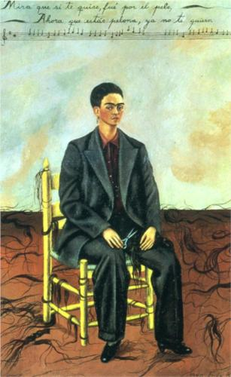
Autoportrait aux cheveux coupés, 1940 Frida Kahlo
Néanmoins, Frida choisit aussi dans certains de ses tableaux de
revendiquer son côté masculin. La première constatation est donc son
mono-sourcil qui devient sa marque de fabrique, sa signature, au fil
du temps. Par exemple, son tableau Autoportrait aux cheveux coupes,
la montre vêtue d’un costar noir, très masculin, et une paire de
ciseaux a la main après avoir coupe ses cheveux. Dans cet
Autoportrait aux cheveux coupés, elle se représente assise très droite,
impassible, les cheveux courts, au milieu des mèches coupées,
comme fauchées, éparpillées par terre autour d’elle et en costume
d’homme, c’est-à-dire dans l’apparence qu’elle avait avant de
rencontrer Diego (elle portait des pantalons pour cacher sa jambe
handicapée). Peut-être s’agit-il, aussi pour elle, de se raccrocher à une
identification masculine antérieure, nécessaire pour lutter contre la
dépression. En effet, elle peint ce tableau quelques temps après son
divorce avec Diego Rivera, son grand amour.

